Краева Ирина Аркадьевна  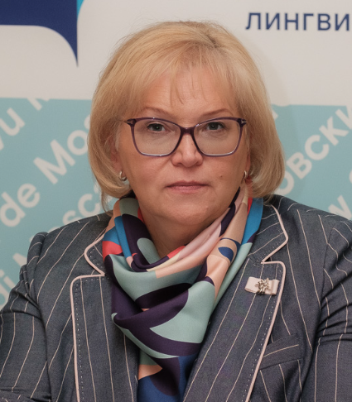 | Ректор  Ирина Аркадьевна Краева родилась в 1958 году в г. Тюмень.  В 1980 году с отличием окончила Московский государственный педагогический институт иностранных языков им. М.Тореза (МГПИИЯ им. М.Тореза) по специальности иностранный язык. По окончании института И.А. Краевой присвоена квалификация преподавателя английского и французского языков. Обучалась в аспирантуре при МГПИИЯ имени Мориса Тореза (кафедра лексикологии английского языка факультета английского языка). В 1987 году Ирине Аркадьевне присвоена ученая степень кандидата филологических наук. Ученое звание доцента присвоено по кафедре английского языка в 1995 году.  Научно-педагогический стаж И.А. Краевой составляет более 38 лет.  После окончания института И. А. Краева 26 лет работала на переводческом факультете МГПИИЯ/МГЛУ: с 1980 по 1983 и с 1987 по 1989 гг. преподавателем, старшим преподавателем, а с 1993 года – доцентом кафедры английского языка как второго переводческого факультета МГЛУ. С 1993 по 2006 год Ирина Аркадьевна заведовала кафедрой английского языка как второго переводческого факультета МГЛУ. В период с 2003 по 2006 гг. выполняла обязанности ученого секретаря Ученого совета МГЛУ.  С 2006 по 2017 гг. И.А. Краева работала деканом факультета английского языка ФГБОУ ВО МГЛУ, являясь одновременно профессором кафедры лексикологии английского языка.  В период с 2011 по 2014 год выполняла обязанности председателя предметной комиссии (иностранный язык) города Москвы для проведения единого государственного экзамена.  С 2017 по 2018 гг. – исполняющий обязанности ректора МГЛУ.  С 15.03.2018 г. по 14.03.2023 г. – ректор МГЛУ.  С 15 марта 2023 года приказом Министерства науки и высшего образования Российской Федерации № 10-02-02/33 от 7 марта 2023 года, на основании решения Аттестационной комиссии Минобрнауки России (протокол № 48 от 8 ноября 2022 года) и решения конференции работников и обучающихся МГЛУ по выборам ректора от 12 декабря 2022 года Ирина Аркадьевна Краева утверждена в должности ректора ФГБОУ ВО МГЛУ.  Ирина Аркадьевна Краева является руководителем Базовой организации по языкам и культуре государств-участников СНГ, членом Межведомственной комиссии по вопросам сохранения, защиты и развития русского языка Минпросвещения России, членом Экспертного совета по вопросам координации и развития федерального и регионального законодательства в сферах образования и науки при Комитете Государственной Думы по образованию и науке, аккредитованным экспертом Рособрнадзора. членом международных общественных организаций (международной сетевой Ассоциации университетов шелкового пути, Европейского Совета по языкам членом международного экспертного сообщества в Центре образования для одаренных Университета Айовы, и многих других).  И. А. Краева является автором более пятидесяти публикаций (научных статей, учебников, учебно-методических разработок).  Награждена ведомственными наградами Российской Федерации и наградами иностранных государств.
Петручак Лариса Анатольевна  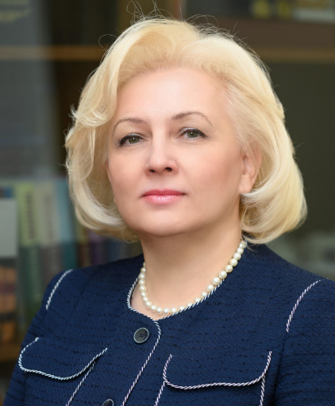 | Первый проректор-проректор по образовательной деятельности  1965 года рождения.  Имеет два высших образования: юридическое и педагогическое.  Доктор юридических наук, профессор. Научная специальность 12.00.01, сфера научных интересов: Правовая культура современной России и юридическое образование. Имеет более 80 научных и учебно-методических публикаций, в том числе 4 монографии. Преподает учебные дисциплины: Теорию государства и права, Методику преподавания права, Правовое регулирование подготовки кадров в системе высшего образования РФ.  Общий трудовой стаж 35 лет, в т.ч. научно-педагогический стаж 22 года. Имеет многолетний опыт административной работы в образовательных организациях высшего образования в качестве декана факультета, начальника учебно-методического управления, проректора по учебной и воспитательной работе. Сфера профессиональных интересов: весь спектр учебно-методической работы образовательной организации, включая все уровни обучения.  Лариса Анатольевна Академик РАЕН, Член ФУМО ВО по юриспруденции, Член АЮРО, Член Экспертного совета АЮР, эксперт по аккредитации Рособрнадзора.  Почетный работник высшего профессионального образования РФ (2011) и Почетный работник науки и техники РФ (2015).
Гусейнова Иннара Алиевна  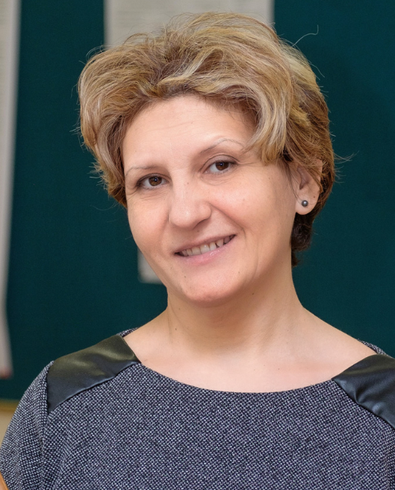 | Проректор по молодёжной политике и воспитательной работе  Родилась в 1971 г. в г. Москве. Окончила с отличием Московский государственный лингвистический университет (1993) (специальность "иностранные языки", квалификация "преподаватель немецкого и английского языков).  Защитила диссертацию на тему "Дескриптивные рекламные тексты как инструмент воздействия в системе маркетинговой коммуникации (на материале журнальной прессы ФРГ)" на соискание ученой степени кандидата филологических наук по специальности - 10.02.04 - Германские языки (1999).  Защитила диссертацию на тему "Коммуникативно-прагматические основания жанровой системы в маркетинговом дискурсе" на соискание ученой степени доктора наук по специальности 10.02.19 - Теория языка (2010).  В 1993 - 2011 гг. - преподаватель, старший преподаватель, доцент, профессор кафедры лексикологии и стилистики немецкого языка факультета немецкого языка и кафедры немецкого языка переводческого факультета ФГБОУ ВО МГЛУ.  С 2011 по 2016 гг. - декан переводческого факультета ФГБОУ ВО МГЛУ. Автор двух монографий, трех учебно-методических пособий, 80 научных публикаций в ведущих отечественных и зарубежных научных журналах. Разработчик и основной исполнитель 4 международных научных и научно-практических проектов. Тематика научных трудов: лингвистика.  Член трех диссертационных советов на базе ФГБОУ ВО МГЛУ: Д 212.135.03; Д 212.135.02; Д 212.135.07.  Доктор филологических наук, доцент.
Ирисханова Ольга Камалудиновна  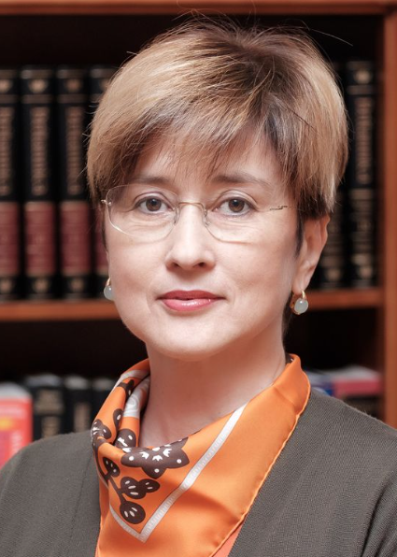 | Проректор по науке  В 1988 году с отличием окончила факультет английского языка Московского государственного лингвистического университета (МГПИИЯ им. М. Тореза) по специальности иностранные языки.  В 2005 г. защитила диссертацию на соискание ученой степени доктора филологических наук, посвященную проблемам языкового творчества и когнитивным аспектам отглагольной номинализации (специальность 10.02.19 – Теория языка). В 2009 году получила звание профессора.  С 1996 года работает в должности профессора кафедры общего и сравнительного языкознания МГЛУ, ведет практические занятия (английский язык), читает лекции для студентов и аспирантов, осуществляет руководство докторантами и аспирантами.  С 2014 года является директором Центра социо-когнитивных исследований дискурса (СКоДис) при МГЛУ, участвует и руководит исследовательскими проектами, поддержанными РНФ и РГНФ (РФФИ), Минобрнауки.  Входит в состав диссертационных советов Института языкознания РАН (Д 002. 006. 03), Московского государственного лингвистического университета (Д 212. 135. 02), Московского государственного университета (10.08). Член экспертного совета ВАК по филологии и искусствоведению, эксперт РНФ, эксперт РФФИ, член экспертного совета по гуманитарным наукам МГУ.  Сфера научных интересов: теоретическое языкознание, стратегии распределения внимания в языке и дискурсе, полимодальная коммуникация, исследование жестов в разных типах дискурса, социальная когниция (стереотипизация, идентичность), когнитивная семантика, словообразование, языковое творчество.
Пилипенко Сергей Александрович  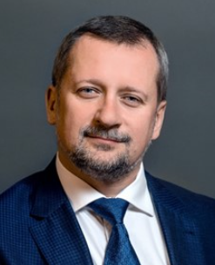 | Проректор по развитию и цифровизации  Родился 24 ноября 1973 года в г. Хабаровске.  В 1996 г. окончил Хабаровскую государственную академию экономики и права по специальности «Финансы и кредит».  Защитил диссертацию на соискание ученой степени кандидата психологических наук по научной специальности 19.00.05 Социальная психология в 2003 году. В 2010 году присвоено ученое звание доцента.  С 1996 г. по 2020 г. проходил государственную службу.  В должности заместителя директора Департамента государственной политики в сфере высшего образования Минобрнауки России с 2016 по 2018 года курировал вопросы модернизации содержания высшего образования, в том числе разработку и утверждение ФГОС ВО 3++, организации работы координационных советов по областям образования и федеральных учебно-методических объединений по укрупненным группам специальностей и направлений подготовки.  В должности заместителя директора Департамента государственной политики в сфере общего образования Минпросвещения России обеспечивал решение задач по подготовке, корректировке и реализации ведомственной целевой программы «Научно-методическое, методическое и кадровое обеспечение обучения русскому языку и языкам народов Российской Федерации» Государственной программы Российской Федерации «Развитие образования»; исполнению Плана мероприятий по реализации Стратегии государственной национальной политики Российской Федерации на период до 2025 года.  В 2020 году в качестве директора по направлению «Кадры для цифровой экономики» АНО «Цифровая экономика» курировал реализацию федерального проекта «Кадры для цифровой экономики» Национального проекта «Цифровая экономика».  В 2021 году являясь директором института перспективных исследований и цифровых решений в сфере науки и образования РУДН, организовал разработку модели цифровых компетенций ППС и АУП образовательных организаций, разработку и реализацию онлайн курса по их формированию.  В 2022 году - руководитель проекта по разработке и внедрению модели цифровых компетенций в образование РАНХиГС.  В соответствии с Указом Президента Российской Федерации в 2019 году присвоен классный чин государственной гражданской службы Российской Федерации действительного государственного советника Российской Федерации 3 класса.  Входит в состав общественно-экспертного совета по национальному проекту «Наука и университеты».
Сторожев Владимир Александрович  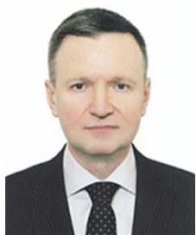 | Проректор по международной деятельности  1958 года рождения.  Образование высшее. В 1979 году окончил высшее военно-морское училище. С 1979 по 1998 гг. проходил военную службу. С 1998 по 2010 гг. работал в органах законодательной и исполнительной власти Российской Федерации. В 2005 году окончил Российскую академию государственной службы при Президенте Российской Федерации.  С 2010 по май 2023 года проходил государственную гражданскую службу на различных должностях в Министерстве иностранных дел. 12 декабря 2016 года назначен директором Департамента кадров МИД России. С 2017 года распоряжением Президента Российской Федерации назначен членом Коллегии МИД России. С 2017 по октябрь 2020 года входил в состав Комиссии по международной гражданской службе ООН. Последняя должность посол по особым поручениям.  В июле 2016 года присвоен классный чин действительного государственного советника Российской Федерации 2 класса.  Имеет государственные награды.

